Европейская экономическая комиссия

Комитет по внутреннему транспорту

Всемирный форум для согласования правил
в области транспортных средств

Рабочая группа по общим предписаниям,
касающимся безопасности

110-я сессия
Женева, 26–29 апреля 2016 года
Пункт 8 предварительной повестки дня

Правила № 66 (прочность верхней части
конструкции (автобусы))

Предложение по поправкам серии 02 к Правилам № 66 (прочность верхней части конструкции (автобусы))

Представлено экспертами от Международной организации предприятий автомобильной промышленности (МОПАП)*

Воспроизведенный ниже текст был подготовлен экспертами от Международной организации предприятий автомобильной промышленности (МОПАП) с целью внести поправки в положения Правил № 66 ООН в отношении проникновения конструктивных элементов в остаточное пространство. Изменения к действующему тексту Правил № 66 ООН выделены жирным шрифтом.

I. Предложение

Пункт 5.1.1 изменить следующим образом:
«5.1.1 никакая часть транспортного средства, выходящая за пределы остаточного пространства в начале испытания (например, стойки, защитные дуги, багажные полки), не должна в ходе испытания проникать в остаточное пространство. Никакие конструктивные части, которые первоначально находились в остаточном пространстве (например, вертикальные поручни, перегородки, мини-кухни, туалеты), при оценке проникновения в это пространство не учитываются. Проникновение ручек и поручней, которые расположены вне зоны служебной двери или там, где присутствие пассажира вряд ли возможно в силу того, что это пространство не занято, также не учитывается».

II. Обоснование

1. Для проверки прочности верхней части конструкции автобусов категории M₂ и M₃ необходимо провести испытание либо на опрокидывание, либо с помощью анализа методом автоматизированного моделирования.
2. После испытания ни один элемент верхней конструкции или элементы, прикрепленные к верхней части конструкции, не должны проникать в заранее определенное «жизненное/остаточное» пространство пассажирского салона. Вместе с тем на элементы, которые находятся внутри остаточного пространства до испытания, это требование не распространяется.
3. Это может привести к такой ситуации, когда элементы, которые установлены с внешней стороны и расположены вне остаточного пространства, но которые находятся очень близко к нему, в особенности поручневые скобы, показанные ниже, могут заходить за границу остаточного пространства в ходе испытания на опрокидывание. Хотя это может вызвать проблемы в том случае, когда эти элементы установлены рядом с местами для пассажиров, например рядом с сиденьем, тем не менее, такие проблемы вряд ли возникнут, если эти элементы проникнут в то пространство, в котором пассажиры по идее не должны быть (например, на входе в автобус, как показано на рисунках ниже, где предусмотрены только сиденья для пассажиров). В Правилах № 107 ООН указывается возможность установки таких поручневых скоб вне остаточного пространства и предусматривается также наиболее оптимальное эргономическое решение. В этой связи в Правила № 66 ООН предлагается внести соответствующую поправку.
4. На рисунках ниже показана такая поручневая скоба и остаточное пространство до проведения испытания:

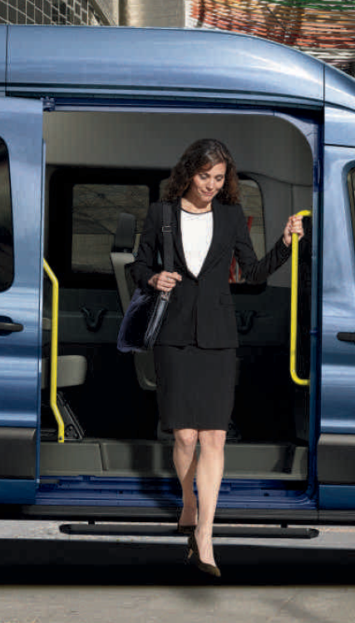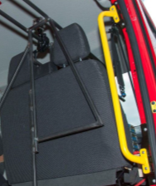

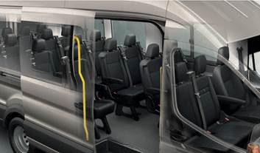

* В соответствии с программой работы Комитета по внутреннему транспорту на 2014–2018 годы (ECE/TRANS/240, пункт 105, и ECE/TRANS/2014/26, подпрограмма 02.4) Всемирный форум будет разрабатывать, согласовывать и обновлять правила в целях улучшения характеристик транспортных средств.

